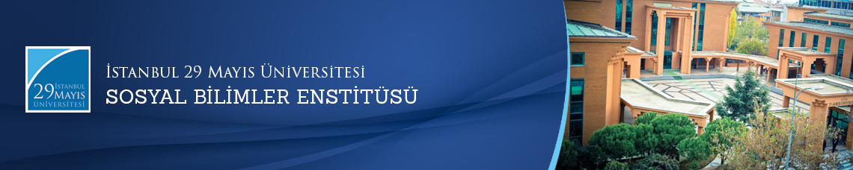

Yüksek Lisans Tezi Savunma Toplantısı
Öğrenci: Muhammet Emin ÜNAL
Ana Bilim Dalı: Tarih
Bilim Dalı:
Tez Başlığı: “Osmanlı Tarih Yazımında ve Siyâsetnâme Literatüründe İbn Haldun’cu Yaklaşımların Değerlendirilmesi ”
Tez Jürisi: Yrd. Doç. Dr. Mehmet Şakir YILMAZ (Tez Danışmanı)
Prof. Dr. Feridun Mustafa EMECEN
Doç. Dr. Fatih Mehmet ŞEKER
Tarih-Saat: 12.07.2016 - 11:00
Yer: İstanbul 29 Mayıs Üniversitesi Altunizade Yerleşkesi
